Hướng dẫn xem thống kê giờ giảng
Bước 1: Vào trang Web của trường
Bước 2: Đăng nhập mã nhân sự, bấm vào thống kê giờ giảng
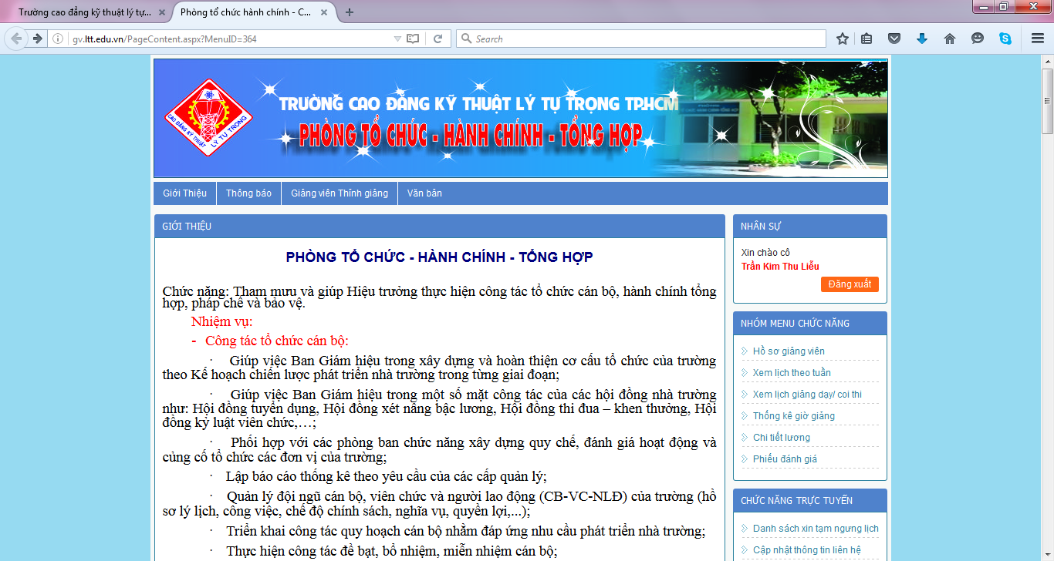
Bước 3: Bấm vào xem thống kê
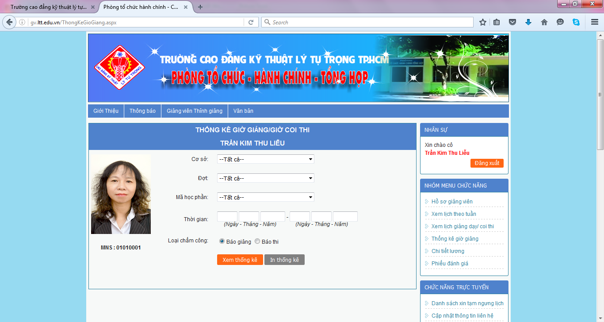
Bước 4: Xem chi tiết từng lớp, từng đợt và xem tổng số tiết cuối trang
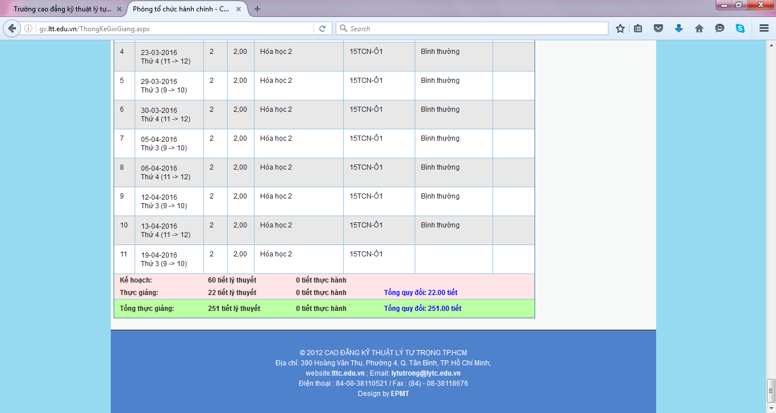
Bước 5: Nếu có thông tin không khớp thực tế vui lòng báo theo mẫu đính kèm
PHIẾU BÁO SỐ TIẾT THỰC GIẢNG
HỌC KỲ 1 – NĂM HỌC 2015 - 2016
Họ và tên GV:
Tổ : Khoa Khoa học Cơ bản
Tổng số tiết thực giảng:
Tổng số tiết theo phần mềm thống kê:
BẢNG KÊ CHI TIẾT
STT | Lớp | Ngày | Tiết | Số tiết thiếu | Số tiết dư | Ghi chú

